學校名稱 |  | 受訪人員 | 單位 | 電話
大學校院學校衛生輔導績優
1 | 慈濟技術學院 | 瑪芽護理師 | 學務處衛生保健組 | 03-8572158轉2362
2 | 義守大學 | 廖梨伶組長 | 學務處衛生保健組 | 07-6577711轉2245
3 | 輔仁大學 | 葉玉枝組長 | 學務處衛生保健組 | 02-29052528
4 | 元培科技大學 | 王海龍組長 | 學務處衛生保健組 | 03-6102247
大專校院健康促進學校績優
1 | 義守大學 | 廖梨伶組長 | 學務處衛生保健組 | 07-6577711轉2245
2 | 國立虎尾科技大學 | 葉怡玲組長 | 學務處衛生保健組 | 05-6315151
3 | 國立中央大學 | 吳炤民組長 | 學務處衛生保健組 | 03-4227151轉57275
4 | 國立臺北護理健康大學 | 許智皓主任 | 健康中心主任 | 02-28227101轉2450
5 | 國立臺灣科技大學 | 林采玲護理師 | 學務處衛生保健組 | 02-27376137
6 | 弘光科技大學 | 廖芬玲組長 | 學務處衛生保健組 | 04-26318652轉1460
7 | 台北海洋技術學院 | 方秀華組長 | 學務處衛生保健組 | 02-28102292轉2235
8 | 稻江科技暨管理學院 | 林廷怡護理師 | 學務處衛生保健組 | 05-3622889轉371
9 | 醒吾科技大學 | 張碧芳組長 | 學務處衛生保健組 | 02-26015310轉1301
10 | 國立高雄師範大學 | 張雅妮護理師 | 學務處衛生保健組 | 07-7172930轉6292
表1：大專校院學校衛生與健康促進計畫績優學校名單
大專校院學校衛生與健康促進計畫績優學校成果觀摩會流程
時間  附件1 | 流程 | 主持人
09:20-09:30 | 報到
09:30-09:40 | 長官致詞 | 教育部
09:40-10:00 | 102年度學校衛生輔導績優學校頒獎  101學年度大專校院健康促進學校績優學校頒獎 | 教育部
10:00-11:00 | 健康促進學校績優學校經驗分享-3所學校  (每校10~15分鐘分享、3校同時進行問與答15~30分鐘) | 1.義守大學  2.國立虎尾科技大學  3.國立臺灣科技大學
11:00-11:10 | 休息
11:10-12:00 | 健康促進學校期末成果報告撰寫方法 | 紀雪雲副教授
12:00-13:00 | 午餐(含各校海報參觀) | 各績優學校
13:00-14:30 | 學校衛生暨健促績優學校~校園參觀  (分4組進行) | 弘光科技大學
14:30-15:30 | 102年度學校衛生輔導績優學校準備經驗分享-2所學校(每校15~20分鐘分享、2校同時進行問與答20~30分鐘) | 1.慈濟技術學院  2.輔仁大學
15:30-15:40 | 休息
15:40-16:30 | 學生健康檢查資料及生活型態調查之運用 | 國立臺灣師範大學  施淑芳助理教授
16:30-17:00 | 綜合座談 | 教育部  國立臺灣師範大學  郭鐘隆教授  施淑芳助理教授
17:00 | 賦歸
1.慈濟技術學院活動照片 2.義守大學活動照片
附件2
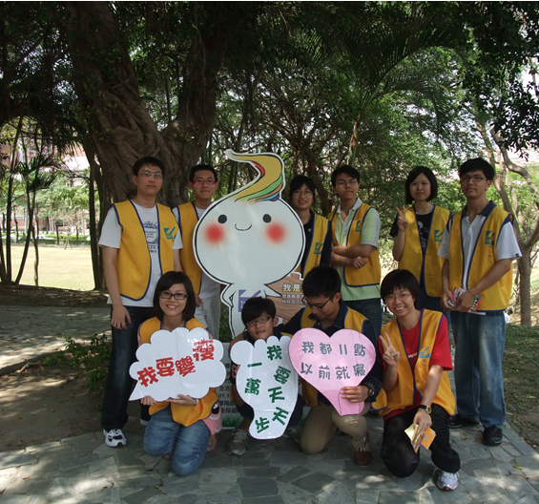
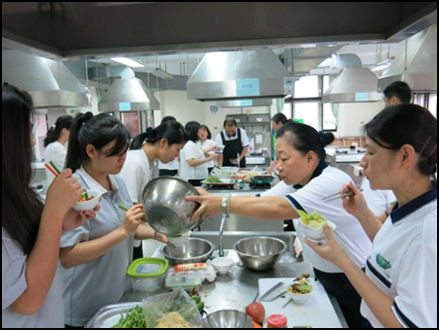

慈濟技術學院體位管理營養講座。 義守大學健康志工隊。

3. 國立臺灣科技大學活動照片 4.國立虎尾科技大學活動照片
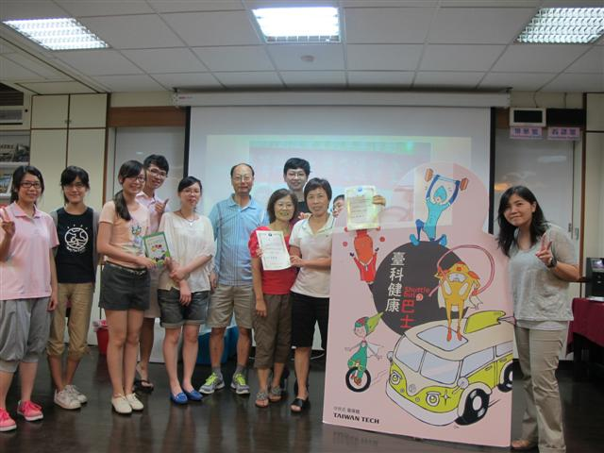
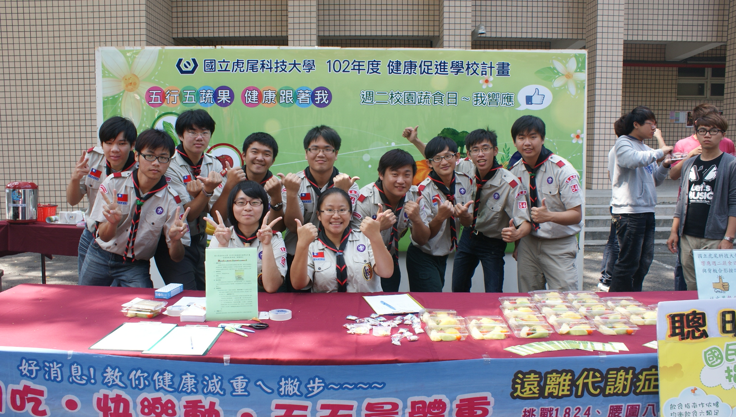

臺科健康幸福巴士結業典禮活動。 虎尾科大學生響應週二蔬食日。

